班级动态(9.4)
一、来园基本情况
来园人数： 应到30人，实到29人(1人病假），全部幼儿来园情绪好。
二、户外活动
混班户外：投掷区、足球区、综合区、大型攀爬架。
活动情况：
杨言希、胡欣芮、樊晏清、刘与一等小朋友在足球区踢足球。
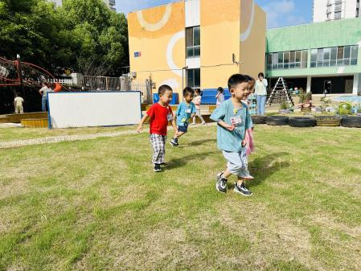 | 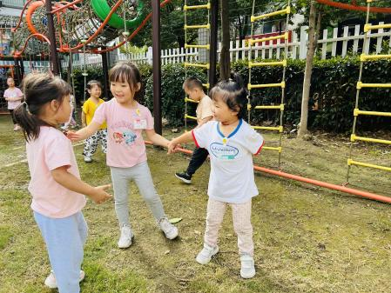 | 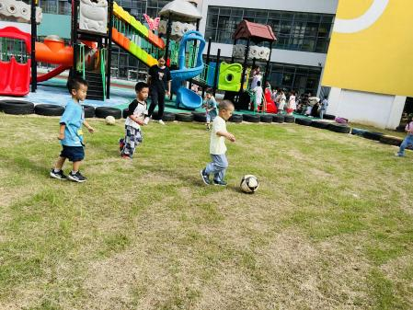
嵇羽曦、李一凡、陈艺茹等小朋友在大型攀爬架游戏。
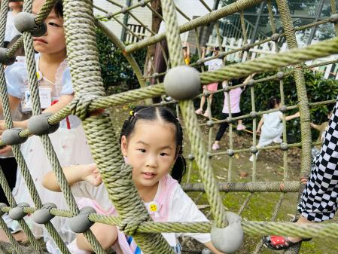 | 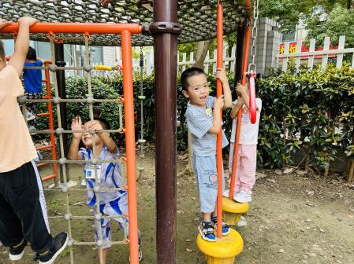 | 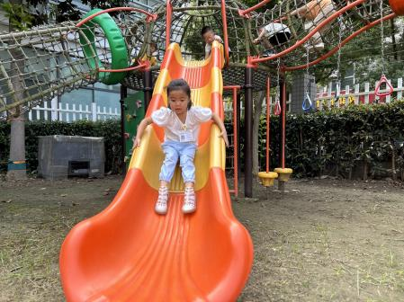
三、生活活动：
1.早点：牛奶、腰果、饼干
2.水果：阳光葡萄
3.午餐：黑米饭、金针菇肥牛、油麦菜炒香菇、鸭血粉丝汤
4.午点：黑芝麻汤圆
活动情况：
我们吃点心啦！香香的牛奶配饼干、腰果。
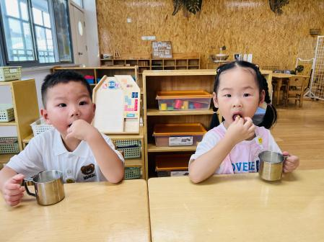 | 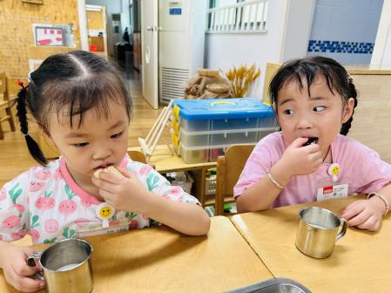 | 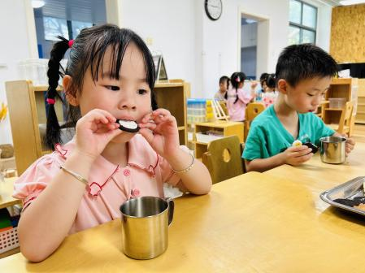
今天的水果是阳光葡萄，很甜哟！
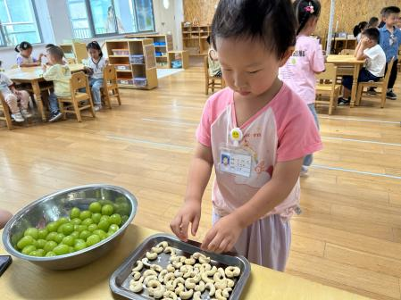 | 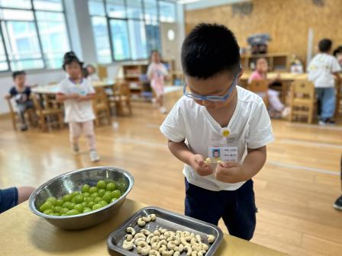 | 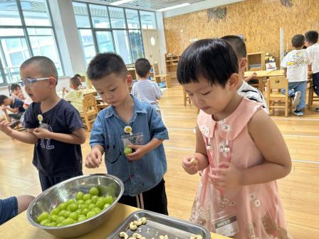
四、集体活动
1.喜迎新学期
今天孩子们进行了“跨栏”、“开盲盒”等活动喜迎新学期。
活动情况：
跨过跨栏，健康成长。 | 开盲盒啦！
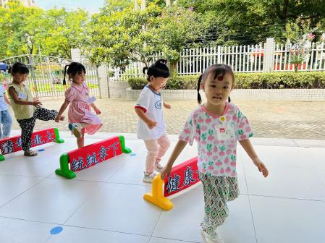 | 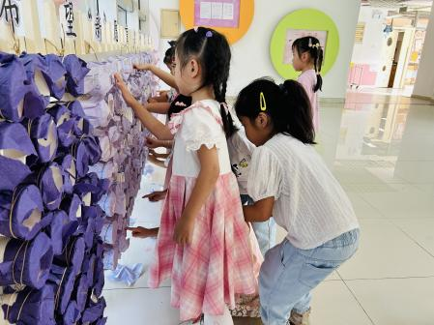 | 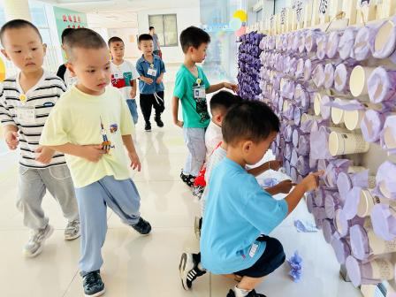
这些都是我们开盲盒获得的礼物噢！
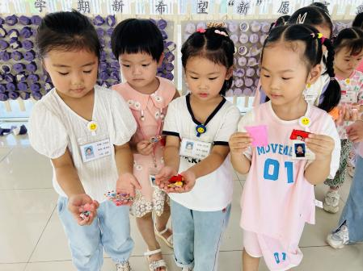 | 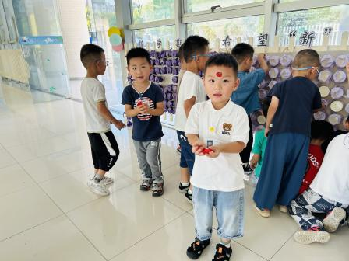 | 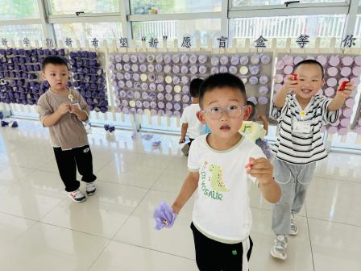
五、温馨提示
1.请大家尽快填写伙食费缴费家长手机号，请按照幼儿姓名好。2023.9---2024.1秋学期幼儿伙食费预收100天（多退少补），收费标准12元.生/天，合计1200元。
注意：如班里有幼儿不吃点心或不在园用餐等特殊情况的请私聊班级老师！

